МІНІСТЕРСТВО ОСВІТИ І НАУКИ УКРАЇНИ

Національний технічний університет

«Харківський політехнічний інститут»

Навчально-науковий інститут комп’ютерного моделювання, прикладної фізики та математики

Кафедра динаміки та міцності машин

Звіт

про виконання

лабораторної роботи № 9

по курсу «Комп’ютерні мережі та розподілені обчислювання»

з теми "Паралельні та обчислювальні системи

(MPI)"

                                                    Виконав:

студент групи ІКМ-220Б

Пономаренко О.В.

Викладач:

доцент кафедри ДММ

Трубаєв О.І.

Харків 2022

**Завдання:**

1. Ознайомтесь з прикладом *mpi\_pi.c,* що знаходитьсяпоруч із цим файлом та знаходження числа π методом Монте Карло . Скомпілюйте та запустіть його. (Не забудьте скопіювати файл mpi.host на сервер).
2. Визначте час та прискорення від роботи програми на 1, 2, 3, 4, 5, 6, 7, 8 потоках (інструкцію з запуску дивіться у файлі readme.txt). Проведіть досліди на обчислювальному кластері. Побудуйте графіки прискорення від кількості ядер (для цього використовуйте файл *template.xlsx*).

**Код програми:**

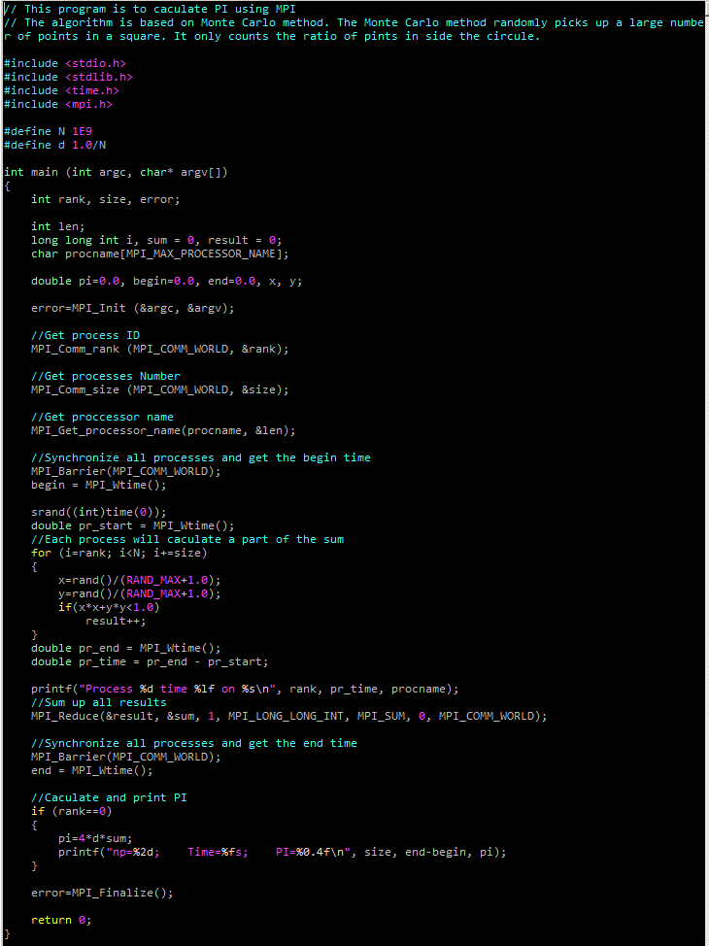

**Вимірювання:**

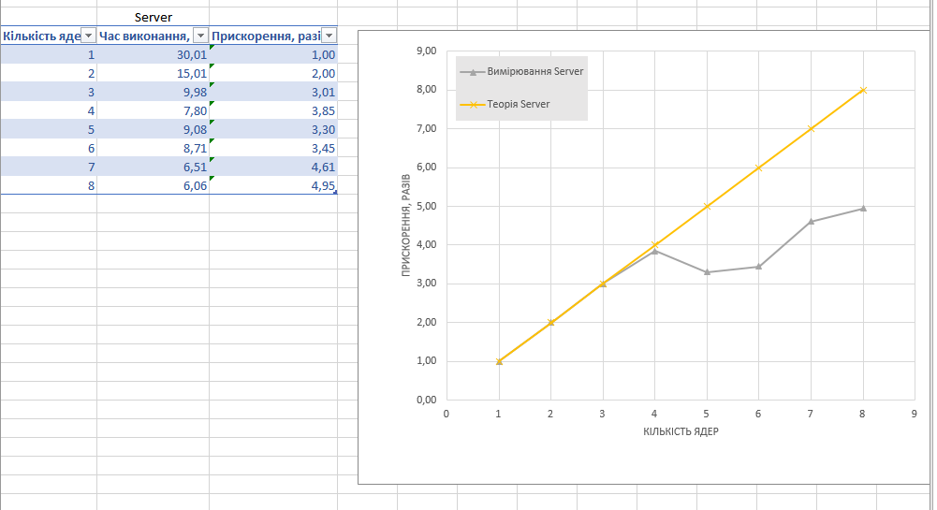

**Скріншоти роботи програми з різною кількістю потоків:**

**B:\KPI\computer-network-labs\Vodka_labs\lab3\screenshots\server\1.PNGB:\KPI\computer-network-labs\Vodka_labs\lab3\screenshots\server\2.PNG